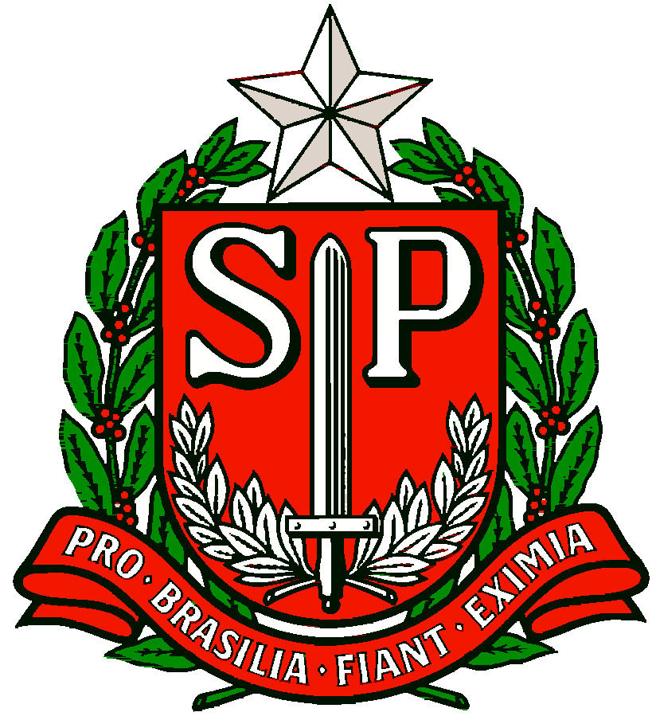 | GOVERNO DO ESTADO DE SÃO PAULO  SECRETARIA DE ESTADO DA EDUCAÇÃO  DIRETORIA DE ENSINO - REGIÃO OSASCO
Circular n.º 336/2017- ESE
Osasco, 03 de agosto de 2017.
Senhores (as) Diretores (as) de Escola
Senhores (as) Professores (as) Coordenadores (as)

Assunto: Informações sobre o Programa Novo Mais Educação (PNME)

Na Circular 268/2017 de 8/6/2017 foram disponibilizadas orientações quanto ao cadastro de informações das turmas do Programa Novo Mais Educação (PNME) na plataforma pddeinterativo e foi divulgada no Diário Oficial de 20/07/2017 a Resolução FNDE 09/2017 , que altera dispositivos que regulamentam o Programa Novo Mais Educação, em especial as regras sobre o preenchimento de dados na plataforma, principalmente as alterações efetuadas em virtude da redução de número de alunos na plataforma CAED, acessada exclusivamente pelos diretores por meio do PDDE Interativo. Esse preenchimento é fundamental para o recebimento da segunda parcela.
Reiteramos que será por meio dos dados inseridos na plataforma pddeinterativo que as escolas participantes do programa receberão o repasse da segunda parcela, que será recalculado de acordo com o número de alunos atendidos e respectiva jornada, de 5 ou 15 horas. Ressaltamos que esses números não poderiam ser superiores àqueles informados na adesão em novembro de 2016 que se referem ao Censo Escolar de 2015.
Informamos que o repasse do programa Novo Mais Educação foi organizado para ser executado durante o ano letivo de 2017, iniciando em março e finalizando em novembro.
As unidades escolares que iniciaram posteriormente a essa data e terão sobra de recurso deverão reunir os membros da sua unidade executora, fazer uma ata justificando os motivos de atraso e reprogramar os recursos para execução em 2018.
Ressaltamos que em Julho, mês de recesso escolar, não são realizadas atividades do PNME, portanto, não deve ter ressarcimento dos voluntários
Na certeza de que as dúvidas foram esclarecidas, colocamo-nos à disposição para mais informações.
Atenciosamente,
Supervisora Maria de Fátima Francisco
Supervisora Ellis Regina Neves Pereira
De acordo. Osasco, 01/08/2017.

Profª Irene Machado Pantelidakis
Dirigente Regional de Ensino- D.E.R. Osc

